# C. Visualizações Com O Seaborn

# 1-Histograma da distribuição de passageiros.

# 2-Boxplot da ocupação (%) separada por companhia aérea.

# 3-Gráfico de barras da receita média por companhia.

# 4-Scatterplot de distância x receita para verificar relação.

# 5-(Desafio) Heatmap de correlação entre variáveis numéricas (Passageiros, Distância (km), Ocupação (%), Receita (R$)).

import numpy as np

import pandas as pd

import matplotlib.pyplot as plt

import seaborn as sns

try:

    dados_voo = "dados_de_voo.csv"

    df_voos = pd.read_csv(dados_voo, *parse_dates*=['Data'])

    #|-----------Começo Parte 1-----------|

    plt.figure(*figsize*=(8,6))

    sns.histplot(df_voos["Passageiros"], *kde*=True, *color*='red')

    plt.title("1- Distribuição De Passageiros")

    plt.show(*block*=False)

    # kde Opcional

    #|-----------Fim Parte 1-----------|

    #|-----------Começo Parte 2-----------|

    plt.figure(*figsize*=(8,6))

    sns.boxplot(*x*="Ocupação (%)", *y*="Companhia", *data*=df_voos, *color*='royalblue')

    plt.title("2- Ocupação Por Companhia Aérea")

    plt.show(*block*=False)

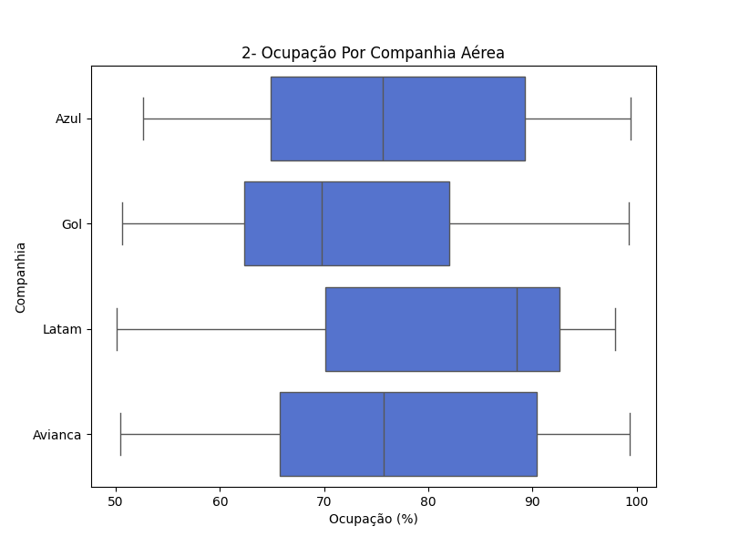

    #|-----------Fim Parte 2-----------|

    #|-----------Começo Parte 3-----------|

    plt.figure(*figsize*=(8,6))

    sns.barplot(*x*="Companhia", *y*="Receita (R$)", *data*=df_voos, *estimator*="mean", *errorbar*=None, *color*="turquoise")

    plt.title("3- Gráfico De Barras Receita Média Por Companhia")

    plt.show(*block*=False)

    #|-----------Fim Parte 3-----------|

    #|-----------Começo Parte 4-----------|

    plt.figure(*figsize*=(8,6))

    sns.scatterplot(*data*=df_voos, *y*="Receita (R$)", *x*="Distância (km)", *hue*="Companhia")

    plt.title("4- Scatterplot De Relação Entre Distância E Receita")

    plt.show(*block*=False)

    #|-----------Fim Parte 4-----------|

    #|-----------Começo Parte 5-----------|

    plt.figure(*figsize*=(8,6))

    sns.heatmap(df_voos[["Passageiros","Distância (km)","Ocupação (%)","Receita (R$)"]].corr(), *annot*=True, *cmap*="coolwarm")

    plt.title("5- Heatmap De Correlação Do Dados De Voos")

    plt.show(*block*=False)

    #|-----------Fim Parte 5-----------|

    input("Aguardando Confirmação Para Saida...")

    plt.close('all')

except Exception as erro:

    print(*f*"Deu Algo Errado Aí:\n{erro}")